温州大学

WENZHOUUNIVERSITY


实 验 报 告

学 期 | 2025-2026学年第二学期
课 程 | 数据可视化
专 业 | 大数据、网工 | 班 级 | 24级网工2
学生姓名 | 韩贤煜 | 学 号 | 24211835201
指导教师 | 李枞枞

实验三 基于Tufte可视化原则的交互式图表优化
实验时间：2026.04.09 地点：5B-208机房
一、实验目的
1. 理解 Edward Tufte 六大可视化核心原则，掌握图表迭代优化方法
2. 学会使用 Streamlit 构建交互式可视化应用
3. 新增数据筛选、维度探索功能，从静态图表升级为动态数据洞察工具
4. 自主采集数据、设计可视化、完成从数据到结论的完整分析流程
二、实验环境
操作系统：Windows/Linux/macOS
Python 版本：Python 3.8 或更高版本
必要库：streamlit, missingno, seaborn, pandas, matplotlib
开发环境的路径：D:\datavis_envrionment\
三、实验内容
1.环境准备
进入D:\datavis_envrionment文件夹，然后在地址栏中输入 cmd+回车
进入虚拟环境：在命令行窗口，D:\datavis_envrionment>venv\Scripts\activate
创建自己的应用，在命令行窗口运行自己的脚本文件：
①首先cd到自己脚本所在的文件夹：cd 自己脚本所在文件夹的路径
②自己脚本的路径>streamlit run app.py
2.开发一个应用，源代码保存为app.py。具体要求：
（1）任务 1：运行tufte_stem_exercisev1.0.py，熟悉
- 侧边栏控件对图表样式的控制
- Tufte原则的自动评价逻辑
- 图表标注、配色、边框等视觉元素的优化效果
- 从默认图表开始逐步优化
- 开启关键标注后，使用位置微调滑块避免文字遮挡
- 调整到布局清爽、配色和谐、信息清晰、整体美观
- 记录每一步对应的Tufte原则，观察此应用中使用Tufte原则自动评估图表的功能
import streamlit as st
import pandas as pd
import numpy as np
import matplotlib.pyplot as plt

# ======================
# 页面配置
# ======================
st.set_page_config(
page_title="Tufte可视化迭代改进实验",
page_icon="📊",
layout="wide"
)

# ======================
# 构造实验数据
# ======================
years = np.arange(1970, 2012)
np.random.seed(42)

bio = 29 + 33 * (1 - np.exp(-(years - 1970)/12))
cs = 14 + 23 * np.exp(-((years - 1983)/11)**2)
eng = np.clip(1 + 0.45*(years - 1970), 0, 20)
math= 38 + 10 * np.tanh((years - 1980)/16)
phys= 14 + 27 * (1 - np.exp(-(years - 1970)/20))

df = pd.DataFrame({
'year': years,
'Biology': np.clip(bio, 0, 85),
'Computer Science': np.clip(cs, 0, 38),
'Engineering': np.clip(eng, 0, 20),
'Math and Statistics': np.clip(math, 0, 50),
'Physical Sciences': np.clip(phys, 0, 45)
})

# ======================
# 标题
# ======================
st.title("📊 Tufte可视化原则迭代实验")
st.subheader("1970–2011 年美国STEM领域女性学士学位占比")
st.markdown("---")

# ======================
# 侧边栏：Tufte 原则
# ======================
with st.sidebar.expander("📏 Tufte六大可视化原则", expanded=True):
st.markdown("""
1. **不歪曲数据**：坐标轴真实，不误导
2. **最大化数据墨水比**：少装饰，多信息
3. **清除非数据墨水**：去掉多余框线、网格
4. **多功能图形元素**：一条线同时表示趋势+类别
5. **提高数据密度**：直接标注关键趋势、参考线
6. **清晰完整标注**：标题、单位、来源清晰
""")

st.sidebar.markdown("---")
st.sidebar.markdown("## 🔧 自主优化控制面板")

# ----------------------
# 样式开关
# ----------------------
show_grid = st.sidebar.checkbox("显示背景网格", value=True)
show_frame = st.sidebar.checkbox("显示完整四周边框", value=True)
show_legend = st.sidebar.checkbox("显示传统图例", value=True)
direct_label = st.sidebar.checkbox("线条末端直接标注学科名", value=False)
add_50line = st.sidebar.checkbox("添加50%性别平等参考线", value=False)
add_key_annotations = st.sidebar.checkbox("添加关键趋势标注", value=False)
simplify_colors= st.sidebar.checkbox("使用简约专业配色", value=False)

# ----------------------
# 专业配色方案（ColorBrewer）
# ----------------------
palette = None
if simplify_colors:
palette = st.sidebar.radio(
"🎨 选择 ColorBrewer 配色方案",
options=[
"Set2 (柔和清爽)",
"Dark2 (高对比专业)",
"Paired (成对区分)",
"Greys (黑白灰度)"
],
index=0
)

clean_ticks = st.sidebar.checkbox("精简坐标轴刻度", value=False)
add_title_note = st.sidebar.checkbox("添加完整标题与说明", value=False)

# ----------------------
# 标题对齐：主标题 + 副标题 独立控制
# ----------------------
st.sidebar.markdown("### 🎯 标题位置")
title_align = st.sidebar.radio(
"主标题对齐",
options=["左上", "居中", "右上"],
index=1
)

subtitle_align = st.sidebar.radio(
"副标题对齐",
options=["左上", "居中", "右上"],
index=1
)

st.sidebar.markdown("---")
st.sidebar.markdown("## 🎯 标注位置微调（避免遮挡）")

text_bio_y = st.sidebar.slider("Biology标注Y位置", 50, 75, 65)
text_cs_xy = st.sidebar.slider("CS标注X偏移（年）", 1975, 2000, 1990)
text_cs_y = st.sidebar.slider("CS标注Y位置", 35, 55, 45)
text_50pct_y = st.sidebar.slider("50%文字Y位置", 48, 52, 50)

# ======================
# 配色逻辑
# ======================
def get_palette(palette_name):
if palette_name == "Set2 (柔和清爽)":
return ["#66c2a5","#fc8d62","#8da0cb","#e78ac3","#a6d854"]
elif palette_name == "Dark2 (高对比专业)":
return ["#1b9e77","#d95f02","#7570b3","#e7298a","#66a61e"]
elif palette_name == "Paired (成对区分)":
return ["#a6cee3","#1f78b4","#b2df8a","#33a02c","#fb9a99"]
elif palette_name == "Greys (黑白灰度)":
return ["#252525","#525252","#737373","#969696","#bdbdbd"]
else:
return ['#9467bd','#1f77b4','#ff7f0e','#2ca02c','#d62728']

fields = ['Biology','Computer Science','Engineering',
'Math and Statistics','Physical Sciences']

if simplify_colors and palette:
colors_list = get_palette(palette)
colors = dict(zip(fields, colors_list))
else:
colors = {
'Biology': '#9467bd',
'Computer Science': '#1f77b4',
'Engineering': '#ff7f0e',
'Math and Statistics': '#2ca02c',
'Physical Sciences': '#d62728'
}

# ======================
# 绘图
# ======================
st.markdown("## 🎨 你的迭代优化图表")
fig, ax = plt.subplots(figsize=(12, 7))

for field in fields:
ax.plot(df.year, df[field], label=field, color=colors[field], linewidth=2.5)

# 样式优化
if not show_grid:
ax.grid(False)
if not show_frame:
ax.spines[['top', 'right']].set_visible(False)
if clean_ticks:
ax.tick_params(axis='both', length=0)

# 50% 参考线
if add_50line:
ax.axhline(50, color='lightgray', linestyle='--', linewidth=1.5, alpha=0.8)
ax.text(1970, text_50pct_y, ' 50% Equality', va='center', fontsize=10, color='gray')

# 末端标注
if direct_label:
for field in fields:
y_val = df[field].iloc[-1]
ax.text(2011.5, y_val, field, fontsize=12, va='center',
color=colors[field], fontweight='bold')
show_legend = False

# ======================
# 关键标注
# ======================
if add_key_annotations:
bio_1987 = df[df['year'] == 1987]['Biology'].values[0]
ax.annotate(
'Biology crosses 50% in 1987',
xy=(1987, bio_1987),
xytext=(1982, text_bio_y),
arrowprops=dict(arrowstyle='->', lw=1.5, color='black'),
fontsize=11
)

cs_1983 = df[df['year'] == 1983]['Computer Science'].values[0]
ax.annotate(
'Computer Science peaks in 1983\nand then declines',
xy=(1983, cs_1983),
xytext=(text_cs_xy, text_cs_y),
arrowprops=dict(arrowstyle='->', lw=1.5, color='black'),
fontsize=11
)

ax.set_ylim(0, 100)
ax.set_xlim(1970, 2015)

# ======================
# 标题：主标题 + 副标题 分别对齐
# ======================
if add_title_note:
main_title = "Percentage of Degrees Awarded to Women (1970–2011)"
subtitle = "Biology Surpasses 50% While CS and Engineering Lag"

# 主标题位置
if title_align == "左上":
ax.text(1972, 99, main_title, fontsize=16, fontweight='bold', ha='left')
elif title_align == "居中":
ax.text(1992, 99, main_title, fontsize=16, fontweight='bold', ha='center')
else:
ax.text(2011, 99, main_title, fontsize=16, fontweight='bold', ha='right')

# 副标题位置
if subtitle_align == "左上":
ax.text(1972, 93, subtitle, fontsize=12, color="#444", ha='left')
elif subtitle_align == "居中":
ax.text(1992, 93, subtitle, fontsize=12, color="#444", ha='center')
else:
ax.text(2011, 93, subtitle, fontsize=12, color="#444", ha='right')

ax.set_ylabel("Percentage of Degrees (%)", fontsize=12)

else:
# 默认标题（也支持对齐）
default_title = "Women's Bachelor's Degrees in STEM (1970-2011)"
if title_align == "左上":
ax.text(1972, 99, default_title, fontsize=14, fontweight='bold', ha='left')
elif title_align == "居中":
ax.text(1992, 99, default_title, fontsize=14, fontweight='bold', ha='center')
else:
ax.text(2011, 99, default_title, fontsize=14, fontweight='bold', ha='right')
ax.set_ylabel("Percentage (%)", fontsize=12)

ax.set_xlabel("Year", fontsize=12, labelpad=15)

if show_legend:
ax.legend(loc='upper left', fontsize=11)

st.pyplot(fig)

# ======================
# Tufte 原则评价
# ======================
st.markdown("---")
st.markdown("## 📝 当前设计符合Tufte原则评价")
with st.expander("点击查看评价", expanded=True):
rule1 = "✅ 不歪曲数据"
rule2 = "✅ 数据墨水比最大化" if not show_grid and not show_frame else "❌ 数据墨水比偏低"
rule3 = "✅ 已清除非数据墨水" if not show_frame else "❌ 仍有多余边框等非数据墨水"
rule4 = "✅ 多功能图形元素" if direct_label else "❌ 图例分离，信息效率低"
rule5 = "✅ 数据密度高（含关键标注）" if (direct_label and add_50line and add_key_annotations) else "❌ 数据密度不足"
rule6 = "✅ 标注完整清晰" if add_title_note else "❌ 标题与说明不够完整"

st.markdown(rule1)
st.markdown(rule2)
st.markdown(rule3)
st.markdown(rule4)
st.markdown(rule5)
st.markdown(rule6)

# ======================
# 实验任务
# ======================
st.markdown("## ✏️ 本次实验任务")
st.success("""
1. 从默认图表开始逐步优化
2. 开启关键标注后，使用位置微调滑块避免文字遮挡
3. 调整到布局清爽、配色和谐、信息清晰、整体美观
4. 记录每一步对应的Tufte原则
5. 另选一份数据，可视化并逐步改进
""")

st.caption("基于Edward Tufte可视化原则设计 | 数据：1970–2011美国STEM女性学位占比 | 配色来自 ColorBrewer")
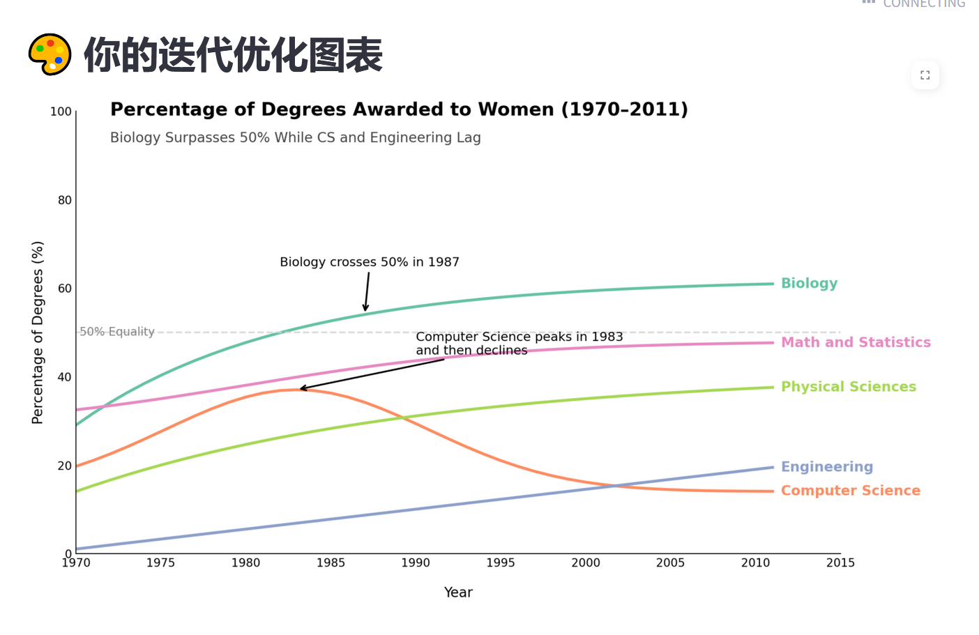
图3-1任务1优化后的图表示意图

图3-2任务1Tufte原则自动评估结果显示（未通过时前面icon是×号）
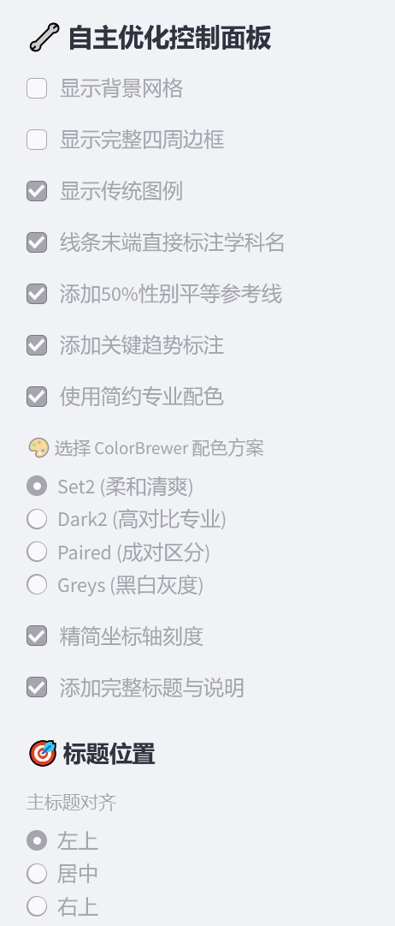
图3-2任务1侧边栏控制图表的控件列表

（2）任务 2：新增交互筛选功能
任意选取一份数据，制作各种类型的基本可视化图表，补充交互筛选功能：
•1）范围筛选：动态选择展示的某个数据的合理区间
•2）多选框：自由勾选需要展示的数据，聚焦目标数据
•3）数据统计面板：实时展示筛选后数据的均值、峰值等统计量
•4）保留所有任务1中的 Tufte 评估与优化功能

四、实验步骤及结果
1.

